安徽省卫生职工培训中心文件
皖卫职培〔2011〕1号

关于2011年农村在岗卫生技术人员
成人大专学历教育招生工作的通知

各市、县（区）卫生局：
根据省卫生厅、省教育厅、省人事厅、省发展改革委、省财政厅《关于开展农村在岗卫生技术人员成人大专学历教育工作的通知》（皖卫科﹝2006﹞137号）和省卫生厅、省教育厅、省发展改革委、省财政厅《关于开展2011年农村在岗卫生技术人员成人大专学历教育招生有关事宜的通知》（卫科秘〔2011〕206号）要求，2011年继续组织开展农村在岗卫生技术人员成人大专学历教育，考试考务、招生录取工作由我中心负责具体实施。现将入学考试和新生录取等有关招生事项通知如下：
一、招生计划
2011年农村在岗卫生技术人员成人大专学历教育招生工作在全省范围内开展，招考专业为临床医学、中医学。临床医学专业计划招生800名，培养任务由安徽医学高等专科学校承担；中医学计划招生180人，培养任务由安徽中医药高等专科学校承担。
二、考试报名
（一）报考条件。需同时具备以下条件：
1、农村乡镇(不含城关镇)或村卫生单位在岗卫生技术人员，年龄在45周岁以下。
2、报考临床医学、中医学专业的人员必须是已取得相应类别执业助理医师及以上资格，或者本省中专毕业并具备参加相应类别执业助理医师及以上资格考试条件。
3、考生所报考的专业必须与现从事的专业对口。
（二）报名材料与办法
1、符合报名条件的人员需持有下列证件与材料到所在县（市、区）卫生局报名：
（1）本人身份证。
（2）报考人员需提供临床医学、中医学类别执业助理医师及以上资格证书，或者符合报考临床医学、中医学类别执业助理医师及以上资格考试条件的本省中专毕业证书。
（3）在乡镇卫生院工作的提供由所在乡镇卫生院开具的在岗证明，在村卫生单位工作的提供乡村医生执业证书或注册执业地点在村卫生单位的执业助理医师及以上资格证书。
（4）一寸彩色照片4张(近期、免冠、同底版)。
（5）按照要求填写并经所在单位签署意见（村卫生单位人员由所在乡镇卫生院签署意见）的《安徽省农村在岗卫生技术人员成人大专学历教育报名考试审批表》(一式二份，见附件1)。
《报名考试审批表》请到所在县(市、区)卫生局领取或从安徽医学高等专科学校网站首页（省卫生职工培训中心）下载，网址：www.ahyz.cn。上述1-3项材料需提交原件与复印件（用A4纸复印），复印件附在报名考试审批表后装订。
2、各县（市、区）卫生局对报考人员进行资格审核，对符合报考条件的报考人员进行汇总，并填写《安徽省农村在岗卫生技术人员成人大专学历教育报考人员名册》（附件2），连同《安徽省农村在岗卫生技术人员成人大专学历教育报名考试审批表》及相关证件、照片一起报所在市卫生局。
3、市卫生局对辖区报名人员进行复核并签署意见后（复核后学历证书、身份证、资格证、乡村医生执业证等原件退回），将《安徽省农村在岗卫生技术人员成人大专学历教育报名考试审批表》一份和汇总后的《安徽省农村在岗卫生技术人员成人大专学历教育报考人员名册》（文本和电子版各一份，表格统一以excel形式）报省卫生职工培训中心核准。
经核准后，报考人员名单在安徽医学高等专科学校校园网公布，并反馈给各市、县（区）卫生局，同时抄报卫生厅科教处备案。
4、报名考试费：80元/人（省物价局、省财政厅《关于正式核定农村卫生人员大专学历考试报名费收费标准的函》（皖价费〔2009〕183号））。市、县（市、区）卫生局各10元，用于报名及材料审核工作；省卫生职工培训中心40元，用于报考人员的材料复审、出阅卷及巡考等考试考务和招生录取等工作；其余20元，用于考场租赁、监考等考试考务工作。
汇款地址：
开 户 行：徽商银行合肥曙光路支行
开户名称：安徽医学高等专科学校
银行帐号：2181012080047990
（三）时间安排：
5月8日至5月15日 各市、县（市、区）卫生局召开会议，进行宣传动员；
5月16日至5月25日 乡镇卫生院进行组织宣传；
5月26日至6月5日 报名人员到所在县（市、区）卫生局报名；
6月6日至6月10日 县（市、区）卫生局审核、汇总报名材料，报送至市卫生局；
6月11日至6月15日 各市卫生局复审并整合各县（市、区）报名材料，确定考生名单，汇总后送交省卫生职工培训中心。
请各市、县（市、区）卫生局确定具体负责此项工作的人员，并将人员名单及联系方式于5月15日前报省卫生职工培训中心。
三、入学考试
（一）考试方式与地点：考试采用闭卷笔试方式，全省统一命题、统一阅卷。考点设置将根据报名情况设立。
（二）考试科目及题型
1.临床医学
专业课（临床医学综合）——包括内科学、外科学、妇产科学、儿科学，总分为150分（内科学50分、外科学50分、妇产科学25分、儿科学25分）；题型为名词解释、填空、单项选择、问答题、病例讨论。
专业基础课（医学基础综合）——包括人体解剖学、生理学、药理学（抗生素章节）、病理学（总论部分），总分为150分（人体解剖学50分、生理学50分、药理学25分、病理学25分）；题型为名词解释、填空、单项选择、问答题。
2.中医学
专业课（中医临床医学综合）——包括中医内科学、中医外科学、中医妇产科学、中医儿科学，总分为150分（中医内科学50分、中医外科学50分、中医妇产科学25分、中医儿科学25分）；题型为名词解释、填空、单项选择、问答题、病例讨论。
专业基础课（中医学基础综合）——包括中医学基础、中医诊断学、中药学、方剂学，总分为150分（中医学基础50分、中医诊断学50分、中药学25分、方剂学25分）；题型为名词解释、填空、单项选择、问答题。
临床医学专业考试参考书为人民卫生出版社出版的全国中等卫生学校社区医学专业教材（第三版），中医学专业考试参考书为学苑出版社出版的中等中医药规划教材（2008年4月版）。考生可到当地新华书店购买，也可由市、县（市、区）卫生局集中与省卫生职工培训中心联系代购。考试大纲可到安徽医学高等专科学校校园网下载。
（三）出卷及阅卷工作
出卷及阅卷工作在省卫生厅、省教育厅指导与监督下，由省卫生职工培训中心严格按成人入学考试程序与要求组织实施。
（四）考试时间
入学考试拟定于2011年7月进行，时间为一天，每科考试时间均为两个半小时（上午9：00～11：30，下午14：00～16：30），考试日期与具体考务工作在报名结束后另文通知。
四、新生录取
录取工作由省卫生厅、省教育厅组织，省卫生职工培训中心承办，新生录取根据招生计划，按考生成绩择优录取。录取通知书由承担培养任务的安徽医学高等专科学校和安徽中医药高等专科学校直接寄送考生本人。新生入学后，省卫生职工培训中心将入学新生名册报送省卫生厅、省教育厅备案，并分别抄送各市、县（市、区）卫生局。
五、联系方式
联系地址：合肥市芜湖路387号安徽省卫生职工培训中心
邮编：230061
联系电话：0551-2888317（兼传真） 2866157
联系人：汪老师 陈老师
E-mail：ahwspx@ahyz.cn
特此通知。

附件：1.《安徽省农村在岗卫生技术人员成人大专学历教育报名考试审批表》
2.安徽省农村在岗卫生技术人员成人大专学历教育报考人员名册
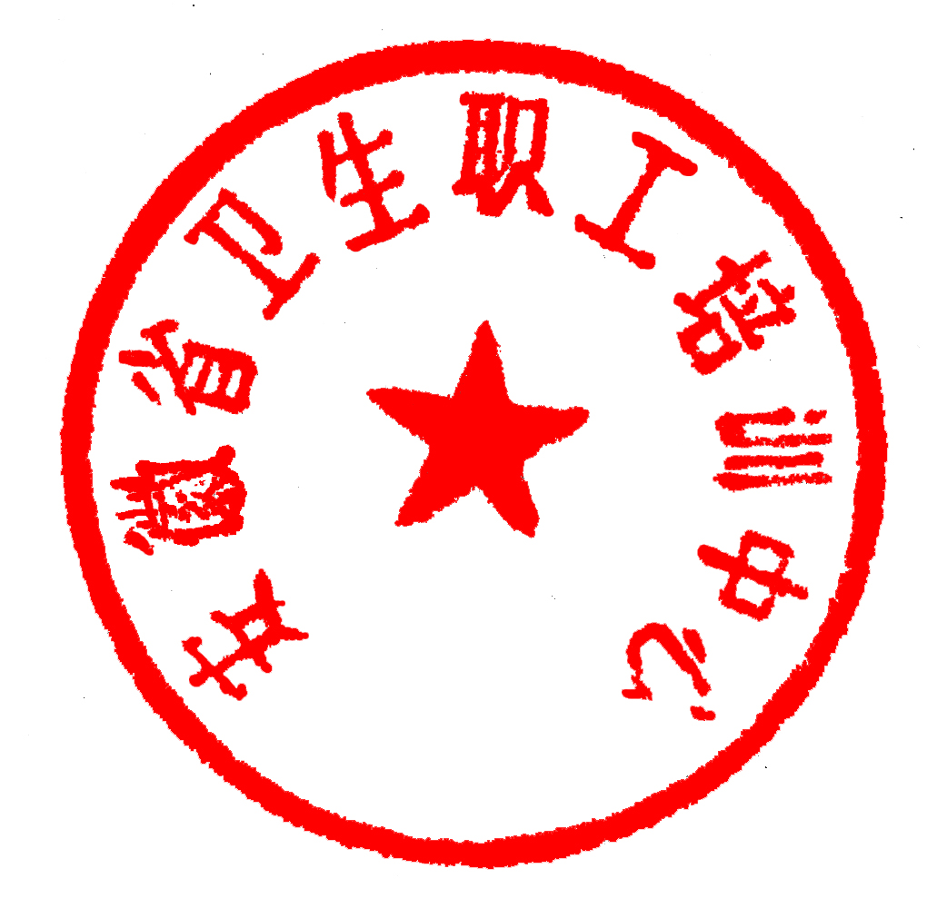

二〇一一年五月五日

